Modulo 9. Calibración y Pruebas del Sistema de Combustible

Objetivo
- Calibrar el sistema en la Plataforma HUB por método de caracterización o por jarra patrón (carga por carga), conforme al procedimiento oficial Logica Mobile.
- Validar el funcionamiento y calibración del Sistema de Combustible Logica Mobile.

9.1 La Plataforma HUB como Herramienta Central
La Plataforma HUB de Logica Mobile (https://hub.logicamobile.com) es el sistema oficial utilizado para la administración y gestión integral del Sistema de Combustible de Logica Mobile. A través de esta plataforma se realizan funciones como:
- Alta y administración de unidades
- Asignación de dispositivos GV310LAU
- Configuración de calibraciones
- Captura de tablas de combustible
- Generación de reportes de inventario, rendimiento, cargas, descargas y comparativos entre unidades.
- Configuración de notificaciones y eventos
- Administración de usuarios y permisos
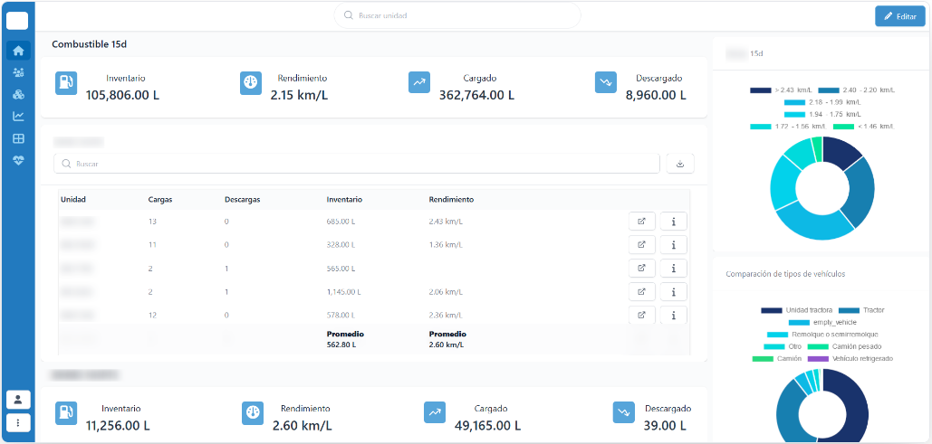

9.1.2 Acceso a HUB
El acceso a la Plataforma HUB es otorgado por Logica Mobile al distribuidor autorizado, quien a su vez administra y asigna credenciales a su personal técnico y operativo.
La plataforma maneja distintos niveles de acceso y permisos, entre los que se incluyen:
- Superadministrador: administrado directamente por Logica Mobile
- Administrador del distribuidor: responsable de la gestión operativa del distribuidor autorizado
- Operador o Técnico de campo: orientado a labores de instalación, diagnóstico y calibración
- Consulta: perfil destinado al cliente final con acceso únicamente a visualización de información

9.1.3 Personal designado para Configurar
La calibración es ejecutada físicamente en campo por el Técnico instalador; sin embargo, la configuración del proceso en la Plataforma HUB es realizada por el personal designado por el distribuidor autorizado, utilizando cuentas con permisos de Operador o Administrador.
Para ello, el Técnico de campo deberá proporcionar la información necesaria, incluyendo:
- Medidas del tanque
- Modelo del Sensor
- Tipo y modelo de empaque
- ID o número de serie del Sensor
Con base en esta información, el Operador HUB realiza la configuración inicial de la calibración en la plataforma. Posteriormente, el algoritmo de HUB guía el proceso de carga y calibración, mientras que el Operador valida y confirma cada etapa conforme avanza el procedimiento.
El Técnico de campo no cuenta con facultades para aprobar la calibración final; dicha aprobación es otorgada automáticamente por HUB únicamente cuando el resultado cumple con los criterios y parámetros de validación establecidos por el sistema.

9.2 Métodos de Calibración
Logica Mobile soporta únicamente dos métodos oficiales de calibración del sistema de combustible:
- Caracterización (para tanques de geometría definida)
- Jarra patrón o calibración “carga por carga”
 | No se admiten otros métodos, tales como tablas precargadas del fabricante del tanque, calibraciones genéricas o caracterizaciones automáticas.  Cada instalación debe calibrarse de manera individual, ya que ningún tanque es exactamente igual debido a variaciones de manufactura, deformaciones por uso, inclinaciones de montaje, presencia de bafles internos o residuos acumulados.
La selección del método de calibración depende principalmente de la geometría del tanque:
- Tanques de forma regular o definida pueden calibrarse mediante caracterización.
- Tanques amorfos o de geometría irregular requieren calibración mediante jarra patrón para obtener precisión adecuada en la medición.

9.3 Anulación de Trasvases
Si la unidad cuenta con dos tanques laterales comunicados mediante cruceta o línea de transferencia, los trasvases de combustible deben anularse físicamente antes de iniciar el proceso de calibración, ya sea mediante el cierre de la válvula intermedia o el pinzamiento controlado de la manguera utilizando un sargento adecuado.
 | En caso de no realizar esta anulación, el combustible cargado en el tanque que se está calibrando tenderá a transferirse hacia el segundo tanque durante el proceso, generando una tabla de calibración incorrecta y lecturas inconsistentes.
Una vez concluida la calibración, deberá restablecerse la comunicación normal entre ambos tanques.
Adicionalmente, antes de iniciar cualquier procedimiento de calibración, se debe verificar la ausencia de fugas en líneas, conexiones y componentes del sistema de combustible, ya que incluso una fuga lenta puede hacer imposible obtener una calibración confiable y repetible.

9.4 Volumen Excedente Mínimo
Para realizar una calibración mediante jarra patrón, se recomienda contar con al menos 20 litros de combustible excedente fuera del tanque, almacenados en un bidón limpio y debidamente identificado. Este volumen adicional se utiliza para realizar ajustes durante el proceso, por ejemplo:
- Completar una carga que haya quedado por debajo del volumen requerido
- Atender solicitudes adicionales del algoritmo de HUB para puntos específicos de calibración
Si no se dispone de este excedente, incluso una corrección menor puede obligar al Técnico a interrumpir el procedimiento para conseguir más combustible, comprometiendo la continuidad y trazabilidad de la calibración.
 | Regla operativa:  Se recomienda acudir al patio con una cantidad de combustible superior a la estimada para la calibración; por ejemplo, llevar aproximadamente 200 litros disponibles aun cuando el procedimiento requiera únicamente 100 litros efectivos de carga.

9.5 Método 1: Calibración por Caracterización
Este método de calibración aplica para tanques de geometría definida y uniforme, es decir, tanques sin protuberancias, cavidades o crestas internas (tanques no amorfos), tales como:
- Cilíndricos
- Rectangulares
- En “D”
- Trapezoidales rectangulares
Una de las principales ventajas de este método es que no requiere realizar cargas de combustible durante el proceso de calibración.

9.5.1 Procedimiento Paso a Paso
- Anulación de trasvases y verificar la ausencia de fugas; de lo contrario, la calibración no será exitosa.
- Dispositivo GV310LAU activo. Asegurar que el dispositivo tenga comunicación con la Plataforma HUB.
- Configuración en plataforma. Proporcionar al personal responsable de la calibración los datos solicitados por la Plataforma HUB:
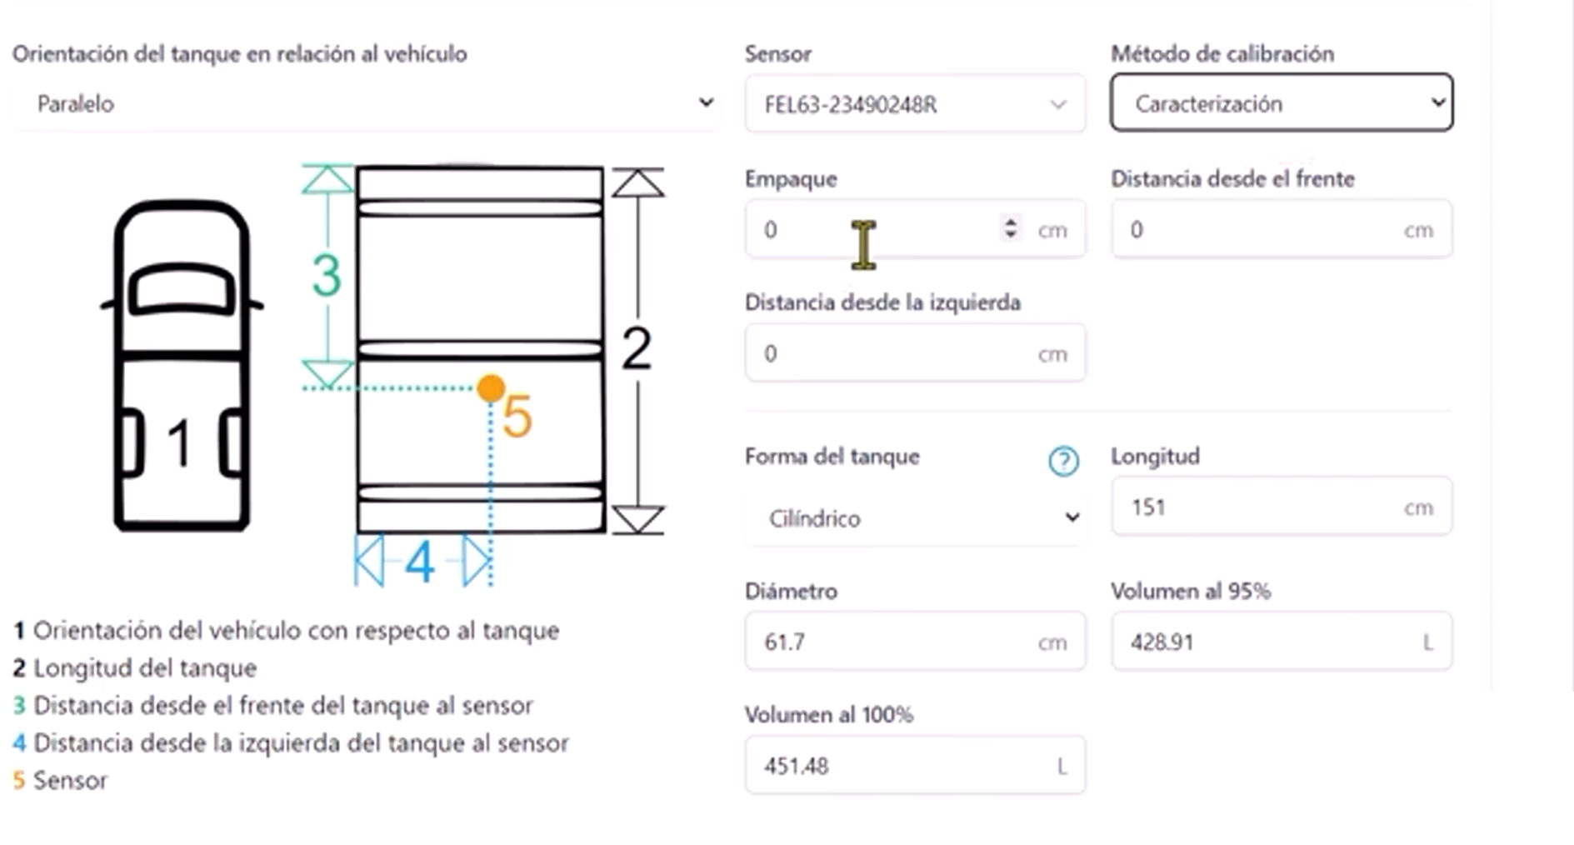
  - Número de Serie del Sensor (ID)
  - Grosor del empaque en cm. dependiendo del tipo seleccionado (M2, M6, K2 o K6).
  - Distancia desde el frente del tanque a la ubicación del Sensor (3) en cm.
  - Distancia del costado izquierdo del tanque a la ubicación del Sensor (4) en cm.
  - Tipo de Tanque (Cilíndrico, Rectangular, D, Trapezoidal rectangular)
  - Longitud del tanque en cm.
  - Diámetro del tanque en cm.
  - Capacidad nominal del tanque.

Esperar confirmación del personal responsable de la calibración de que los datos han sido validados por la Plataforma HUB.
- Configuración del Nivel Bajo. Colocar el flotador del Sensor en su punto más bajo y mantenerlo inmóvil en esa posición durante unos minutos hasta recibir confirmación del personal responsable de la calibración de que la posición ha sido registrada exitosamente.
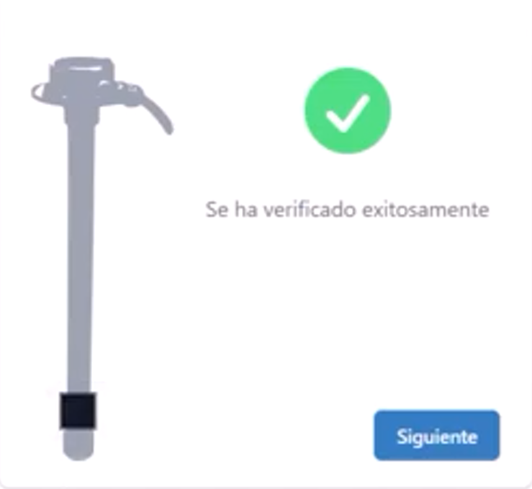

- Configuración del Nivel Alto. Colocar el flotador del Sensor en su punto más alto y mantenerlo inmóvil en esa posición durante unos minutos hasta recibir confirmación del personal responsable de la calibración de que la posición ha sido registrada exitosamente.
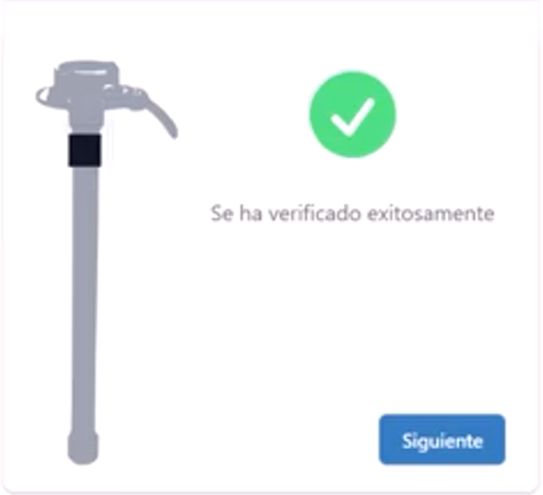

Con este recorrido se determina la longitud efectiva y el rango de medición del Sensor.

 | Regla operativa:  La calibración se considera exitosa cuando el personal designado de Logica Mobile o el distribuidor confirma que las lecturas de combustible desde la Plataforma HUB son correctas.  El Técnico de campo no aprueba la calibración por sí mismo..

- Instalar el Sensor en el tanque.
- Obtener Evidencia Fotográfica. Cargar las fotografías que la plataforma solicita.
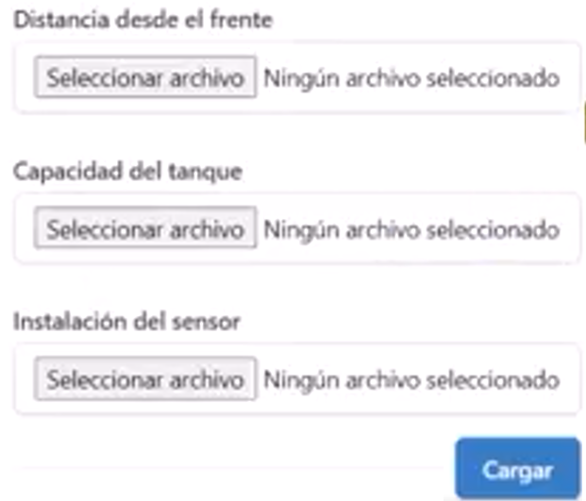

9.6 Método 2: Calibración por Jarra Patrón
Aplica a tanques amorfos: con golpes, deformaciones o protuberancias (escalones para ascenso, refuerzos). Es el método más preciso, pero también el más extenso.

9.6.1 Procedimiento Paso a Paso
- Anulación de trasvases y verificar la ausencia de fugas; de lo contrario, la calibración no será exitosa.
- Dispositivo GV310LAU activo. Asegurar que el dispositivo tenga comunicación con la Plataforma HUB.
- Configuración en plataforma. Proporcionar al personal responsable de la calibración los datos solicitados por la Plataforma HUB:
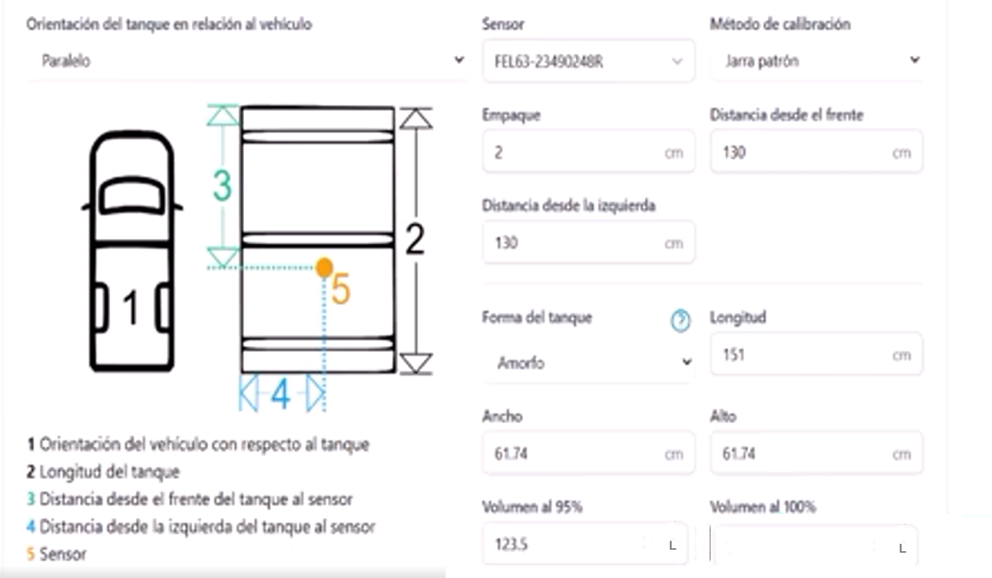
  - Número de Serie del Sensor (ID)
  - Grosor del empaque en cm. dependiendo del tipo seleccionado (M2, M6, K2 o K6).
  - Distancia desde el frente del tanque a la ubicación del Sensor (3) en cm.
  - Distancia del costado izquierdo del tanque a la ubicación del Sensor (4) en cm.
  - Tipo de Tanque (Amorfo)
  - Longitud del tanque en cm.
  - Ancho del tanque en cm.
  - Alto del tanque en cm.
  - Capacidad nominal del tanque.

Esperar confirmación del personal responsable de la calibración de que los datos han sido validados por la Plataforma HUB.

- Instalar el Sensor en el tanque.
- Obtener Evidencia Fotográfica. Cargar las fotografías que la plataforma solicita.

Vaciar el Tanque. Asegurar que el tanque se encuentre vacío al 100%. Esperar confirmación del personal responsable de la calibración que la Plataforma HUB ha validado que el tanque se encuentre vacío.
- Carga por Carga. Consiste en suministrar al tanque la cantidad de litros que la Plataforma HUB indique y esperar que ésta valide que la lectura medida por el Sensor coincida.

Este proceso se deberá repetir tantas veces como el algoritmo de la Plataforma HUB lo requiera.

9.7 Pruebas del Sistema de Combustible

9.7.1 Propósito de la Prueba
La prueba de combustible valida que la calibración realizada desde la Plataforma HUB genere lecturas correctas y precisas en campo con una tolerancia de ±3 litros en cargas múltiplos de 100 litros.
 | Cualquier desviación mayor requiere una recalibración.

Adicionalmente, esta prueba funciona como evidencia técnica y contractual ante el cliente. El documento firmado de la prueba confirma que el sistema mide correctamente y, a partir de ese momento, toda la información registrada en Plataforma HUB se considera válida y vinculante.

9.7.2 Zona Útil de Prueba
Las pruebas deben realizarse con el tanque entre 1/4 y 3/4 de su capacidad nominal. Esto se debe a tres razones principales:
- Por debajo de 1/4 de capacidad, la medición se aproxima a la banda muerta inferior, donde la lectura pierde confiabilidad.
- Por encima de 3/4 de capacidad, la medición se acerca a la banda muerta superior.
- En el rango medio, el Sensor presenta su mayor variabilidad útil, haciendo que la prueba sea más sensible y precisa.
Si la unidad llega al patio con el tanque completamente vacío o lleno, se recomienda ajustar previamente el nivel de combustible antes de iniciar las pruebas.

9.7.3 Pruebas Manuales en Patio del Cliente
La prueba manual en el patio del cliente requiere el uso de un bidón limpio y una bomba de transferencia. Para que la prueba sea válida, los tanques de la unidad NO deben estar comunicados entre sí. Si existe una cruceta o conexión entre tanques, el combustible cargado en el tanque 1 se transferirá parcialmente al tanque 2, provocando que la prueba del tanque 1 registre menos litros de los realmente suministrados.
En caso de que el cliente requiera mantener la cruceta abierta, la prueba deberá realizarse con el vehículo perfectamente nivelado y considerando tolerancias de medición mayores.

9.7.4 Volumen Mínimo Recomendado
Para una prueba completa, contemplando hasta tres cargas posibles (100 L + 50 L + 50 L = 200 L), se recomienda disponer de 200 litros de combustible en un bidón limpio y fuera del tanque de la unidad, aunque el mínimo absoluto requerido es de 150 litros.
Si únicamente se cuenta con 100 litros, la prueba se limitará a la primera carga, sin posibilidad de escalar a la segunda y tercera etapas.
Algunos clientes solicitan pruebas más exhaustivas, utilizando entre 400 y 500 litros de combustible; en esos casos, la logística y el suministro deben planearse con anticipación.

9.7.5 Concepto de Paso del Sensor
El Sensor Logica Mobile integra internamente elementos capacitivos distribuidos cada 5 mm a lo largo de su longitud. A esta separación se le denomina “paso” y, dependiendo de la geometría del tanque, puede representar aproximadamente entre 3 y 7 litros de combustible.
Si después de la tercera carga de prueba (250 L acumulados) se presenta un error de 4 a 5 litros, lo más probable es que el Sensor se encuentre realizando un cambio de paso dentro de ese rango de medición, motivo por el cual la desviación no disminuye.
Este comportamiento es normal y está documentado; por lo tanto, NO requiere recalibración. En estos casos, únicamente debe registrarse la observación correspondiente y permitir que el sistema continúe estabilizándose mediante cargas posteriores durante la operación real de la unidad.

9.8 Procedimiento Paso a Paso
- Anulación de trasvases y verificar la ausencia de fugas; de lo contrario, la calibración no será exitosa.
- Dispositivo GV310LAU activo. Asegurar que el dispositivo tenga comunicación con la Plataforma HUB.
- Nivel de Combustible del Tanque. Validar que el nivel de combustible del tanque se encuentre entre ¼ y ¾ evitando las bandas muertas inferior y superior.
- Primera Carga: 100 L
  - Cargar 100 L con jarra patrón. Sumar esta carga al volumen inicial registrado en la Plataforma HUB.
  - Comparar lectura del sistema vs. volumen de la primera carga.
  - Si el error es <= 1.5 L -> la prueba se considera CONCLUIDA y EXITOSA.
  - Si el error es > 1.5 L -> pasar a Carga 2.
- Segunda Carga: + 50 L
  - Cargar 50 L adicionales.
  - El error acumulado no debe exceder 3 L.
  - Si el error es <= 3 L -> prueba CONCLUIDA y EXITOSA.
  - Si el error es > 3 L -> pasar a Carga 3.
- Tercera Carga 3: + 50 L
  - Cargar 50 L adicionales para verificar que el Sensor no este próximo a un paso entre mediciones.
  - Si la prueba no es satisfactoria, revisar mediciones, condiciones del tanque y reajustar en Plataforma HUB.
- Reiniciar la prueba desde Carga 1.

 | Si los resultados de las pruebas no son exitosas durante las tres cargas de combustible, el problema NO está asociado a la calibración. En este caso, deberán revisarse los siguientes puntos:  - Las dimensiones reales del tanque.  - La correcta verticalidad del Sensor.  - La instalación del empaque, verificando que la altura final quede dentro de los 2 mm o 2 cm correspondientes, según el tipo de configuración aplicada.  - La conexión eléctrica y el rango de señal, confirmando que la salida se mantenga entre 0.8 V y 4.5 V.

9.9 Seguridad Operativa
 | El motor del vehículo debe estar APAGADO durante todo el proceso de instalación y calibración del Sistema de Combustible.  Es necesario tener a la mano:  - Aserrín para absorber posibles derrames.  - Extintor BC a menos de 3 m.

